**第六编·第二十章·企业内部控制审计**

**考点和典题**

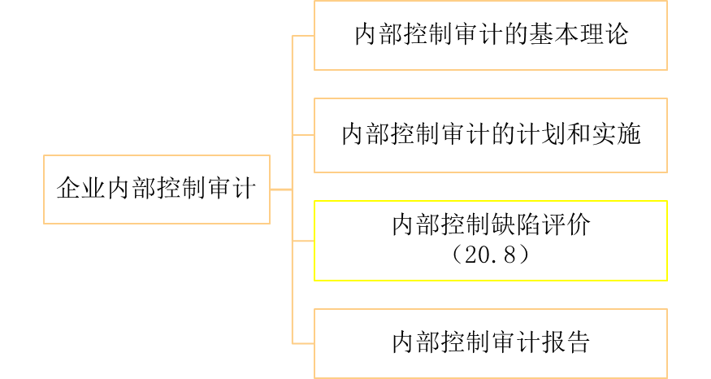

**第三部分　内部控制缺陷评价**

**一、控制缺陷的分类**

**二、评价控制缺陷的严重程度（※※）**

**三、内部控制缺陷整改**

**一、控制缺陷的分类**

1.按照性质划分

|  |  |
| --- | --- |
|  | **要点** |
| 设计  缺陷 | 指**缺少**为实现控制目标所必需的控制，或现有的控制**设计不适当**、即使正常运行也难以实现预期的控制目标 |
| 运行  缺陷 | 指现存设计适当的控制**没有按设计意图运行**，或执行人员**没有获得必要授权**或**缺乏胜任能力**，无法有效地实施内部控制 |

**真题和模拟题精讲**

**多项选择题【模拟题】**

下列各项中，属于内部控制运行缺陷的有（　　）。

A.缺少为实现控制目标所必需的控制

B.设计适当的控制没有按设计意图运行

C.执行人员没有获得必要授权

D.执行人员缺乏胜任能力

[答案]BCD

2.按照严重程度划分

|  |  |
| --- | --- |
|  | **要点** |
| 重大缺陷 | 内部控制中存在的、可能导致不能及时防止或发现并纠正财务报表**出现重大错报**的一项控制缺陷或多项控制缺陷的组合 |
| 重要缺陷 | 是内部控制中存在的、其严重程度**不如**重大缺陷但足以**引起**负责监督被审计单位财务报告的人员（如审计委员会或类似机构）**关注**的一项控制缺陷或多项控制缺陷的组合 |
| 一般缺陷 | 内部控制中存在的、除重大缺陷和重要缺陷之外的控制缺陷 |

1. **评价控制缺陷的严重程度**

1.对注册会计师的要求

（1）注册会计师**应当评价**其识别的各项控制缺陷的严重程度，以确定这些缺陷单独或组合起来，是否构成内部控制的**重大缺陷**。

（2）在计划和实施审计工作时，**不要求**注册会计师**寻找**单独或组合起来**不构成重大缺陷**的控制缺陷。

2.控制缺陷严重程度的影响因素**【多选题考点】**

|  |  |
| --- | --- |
|  | **要点** |
| 发生错报的可能性 | （1）控制不能防止或发现并纠正账户或列报**发生错报的可能性**的大小：  a）控制缺陷的严重程度**与错报是否发生无关**，而取决于控制不能防止或发现并纠正错报的可能性的大小  b）评价控制缺陷是否可能导致错报时，注册会计师**无需**将错报发生的**概率量化**为某特定的百分比或区间  c）注册会计师应当确定，对于同一重要账户、列报及其相关认定或内部控制要素产生影响的各项控制缺陷，**组合**起来是否构成重大缺陷 |
| 潜在错报的金额 | （2）因一项或多项控制缺陷导致的**潜在错报的金额**大小：  a）在评价因一项或多项控制缺陷导致的潜在错报的金额大小时，注册会计师**应当考虑的因素**包括：①受控制缺陷影响的财务报表金额或交易总额；②在本期或预计的未来期间受控制缺陷影响的账户余额或各类交易涉及的交易量  b）在评价潜在错报的金额大小时，账户余额或交易总额的**最大多报**金额通常是已记录的金额，但其**最大少报**金额可能超过已记录的金额 |

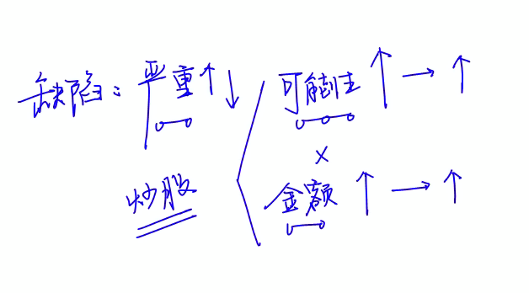

3.对补偿性控制的考虑

（1）在确定一项控制缺陷或多项控制缺陷的组合是否构成重大缺陷时，注册会计师**应当评价**补偿性控制的影响。

（2）在评价补偿性控制是否能够弥补控制缺陷时，注册会计师应当考虑补偿性控制是否有**足够的精确度**以防止或发现并纠正可能发生的重大错报。

**真题和模拟题精讲**

**单项选择题【2017年真题】**

注册会计师执行内部控制审计时，下列有关评价控制缺陷的说法中，错误的是（　　）。

A.如果一项控制缺陷存在补偿性控制，注册会计师不应将该控制缺陷评价为重大缺陷

B.注册会计师评价控制缺陷的严重程度时，无需考虑错报是否已经发生

C.注册会计师评价控制缺陷是否可能导致错报时，无需量化错报发生的概率

D.注册会计师评价控制缺陷导致的潜在错报的金额大小时，应当考虑本期或未来期间受控制缺陷影响的账户余额或各类交易涉及的交易量

[答案]A

[点评]在确定一项控制缺陷或多项控制缺陷的组合是否构成重大缺陷时，注册会计师应当评价补偿性控制的影响。在评价补偿性控制是否能够弥补控制缺陷时，注册会计师应当考虑补偿性控制是否有足够的精确度以防止或发现并纠正可能发生的重大错报。也就是说，即使存在补偿性控制注册会计师也可能将该控制缺陷评价为重大缺陷。

**多项选择题【模拟题】**

下列关于评价控制缺陷的严重程度的说法中，正确的有（　　）。

A.控制缺陷的严重程度取决于错报是否发生

B.在计划和实施审计工作时，不要求注册会计师寻找单独或组合起来不构成重大缺陷的控制缺陷

C.如果多项控制缺陷影响财务报表的同一账户或列报，错报发生的概率会增加

D.在确定一项控制缺陷或多项控制缺陷的组合是否构成重大缺陷时，注册会计师应当评价补偿性控制的影响

[答案]BCD

[点评]选项A中，控制缺陷的严重程度与错报是否发生无关，而取决于控制不能防止或发现并纠正错报的可能性的大小。

**多项选择题【模拟题】**

在评价一项控制缺陷是否可能导致账户或列报发生错报时，注册会计师应当考虑的风险因素包括（　　）。

A.所涉及的账户、列报及其相关认定的性质

B.确定相关金额时所需判断的主观程度

C.该项控制与其他控制的相互作用

D.受控制缺陷影响的财务报表金额或交易总额

[答案]ABC

[点评]在评价一项控制缺陷或多项控制缺陷的组合是否可能导致账户或列报发生错报时，注册会计师应当考虑的风险因素**包括**：

（1）所涉及的账户、列报及其相关认定的性质；

（2）相关资产或负债易于发生损失或舞弊的可能性；

（3）确定相关金额时所需判断的主观程度、复杂程度和范围；

（4）该项控制与其他控制的相互作用或关系；

（5）控制缺陷之间的相互作用；

（6）控制缺陷在未来可能产生的影响。

4.控制缺陷评价流程——**APEC测试**

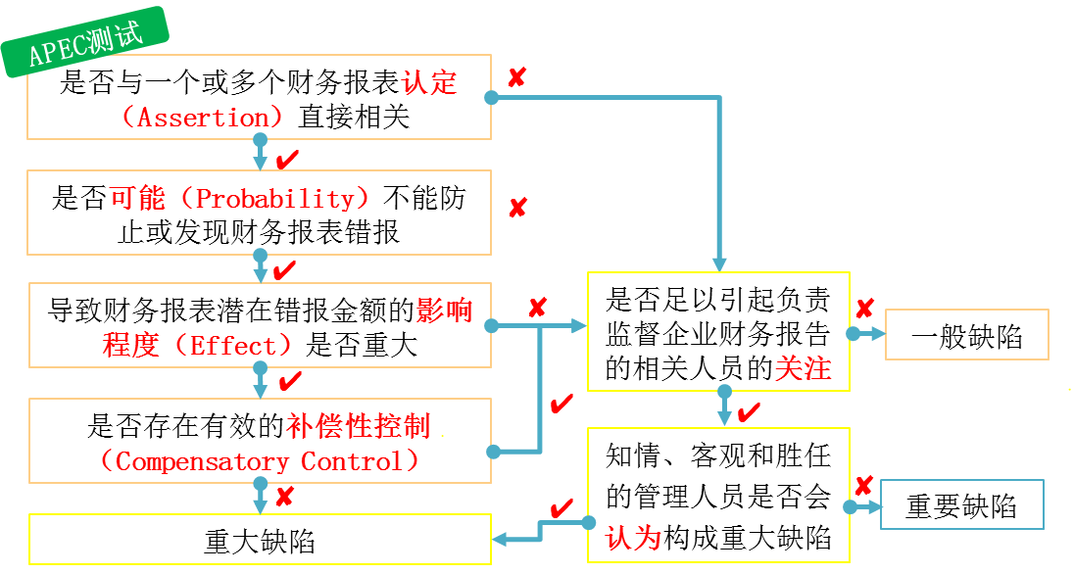

【案例1】控制缺陷的评价

A注册会计师执行甲公司的内部控制审计，财务报表整体重要性确定为2000万元，实际执行的重要性水平为1000万元。在对**付款授权**进行控制测试时，其中一项程序是检查付款发票是否有适当的**审批**且有相关的文件对其进行**支持**这一关键控制，这项控制活动与1600万元的发票交易相关，选择25笔付款并测试它们是否经过了适当的审批，理想状态下应没有异常。但测试结果表明有**1笔付款**（与维护和维修费用相关）未经过授权。

步骤一**（A）**：发现的缺陷是否与一个或多个财务报表认定直接相关？

•由于该缺陷涉及支出，直接影响财务报表认定。

步骤二**（P）**：该项缺陷是否可能不能防止或发现财务报表错报？

•是，付款没有得到审批，有可能导致错报。

步骤三**（E）**：该项缺项可能导致财务报表潜在错报金额的大小？

•涉及支出问题的总金额是1600万元，大于1000万元的实际执行的重要性水平。

步骤四**（C）**：是否存在补偿性控制，并有效运行，足以防止或发现财务报表重大错报？

•经了解和测试，维修与维护服务环节存在补偿性控制，已测试其运行有效。

步骤五：该缺陷的重要程度是否足以引起负责监督企业财务报告的相关人员的关注？

•否。



因此，该缺陷为一般缺陷。

【案例2】控制缺陷的评价

A注册会计师执行甲公司内部控制审计，财务报表整体重要性确定为2000万元，实际执行的重要性水平为1000万元。在对月度银行对账进行控制测试时，其中一项程序是财务部员工每月对其付款账户与银行**进行对账**，这项控制活动与6000万元现金收据以及付款相关，选择两笔对账并且确定是否每笔**对账都已完成**以及是否对所有重大或**异常事件进行了调查**并及时解决，理想状态下应没有例外。但测试结果表明这两笔银行对账都没有完全完成，存在重大的未对账差异（共计200万元）且差异存在已超过1年。

步骤一**（A）**：发现的缺陷是否与一个或多个财务报表认定直接相关？

•是，涉及银行存款和付款的问题，直接影响财务报表认定。

步骤二**（P）**：该项缺陷是否可能不能防止或发现财务报表错报？

•是，对账没有完成，有可能导致错误不能及时发现。

步骤三**（E）**：该项缺陷可能导致财务报表潜在错报的金额大小？

•这项控制与交易相关且所涉及金额大于6000万元，大于1000万元的实际执行的重要性水平。

步骤四**（C）**：是否存在补偿性控制，并有效运行，足以防止或发现财务报表重大错报？

•会计经理对每次银行对账进行审核并签字确认，由于经理没有能够发现这些重大的对账错误，因此补偿性控制也被判断为失效。

因此，该缺陷为重大缺陷。

**三、内部控制缺陷整改**

1.内部控制缺陷整改及评价

（1）如果被审计单位在基准日前对存在缺陷的控制进行整改，整改后的控制需要**运行足够长的时间**，才能使注册会计师得出其是否有效的审计结论。

（2）如果被审计单位在基准日前对存在重大缺陷的内部控制进行了整改，但新控制尚**没有运行足够长的时间**，注册会计师应当将其视为内部控制**在基准日存在重大缺陷**。

2.内部控制缺陷整改的测试

注册会计师应当根据控制的性质和与控制相关的风险，合理运用职业判断，确定整改后控制运行的最短期间（或整改后控制的最少运行次数）以及**最少测试数量**。

|  |  |  |
| --- | --- | --- |
| **控制运行频率** | **整改后控制运行的最短期间或最少运行次数** | **最少测试数量** |
| 每季1次 | 2个季度 | 2 |
| 每月1次 | 2个月 | 2 |
| 每周1次 | 5周 | 5 |
| 每天1次 | 20天 | 20 |
| 每天多次 | 25次（分布于涵盖多天的期间，通常不少于15天） | 25 |

**脉络和复习**

